Ministerul Educației al Republicii Moldova

Universitatea Tehnică a Moldovei

Facultatea Calculatoare Informatică și Microelectronică

Departamentul Ingineria Software și Automatică

**Raport**

Disciplina: Analiza specificațiilor cerințelor software.

Lucrare individuala

**Tema:** Modelul SATC al calității

A efectuat: Zavorot Daniel, st.gr.TI-194

A verificat: conf. universitar Chirev Pavel

Chișinău 2022

**Calitatea produsului**

Calitatea unui produs este uneori definita ca “totalitatea caracteristicilor sale prin care el satisface o serie de necesitați definite sau impuse”.

Calitatea unui produs software este data de „capacitatea sa de a putea fi utilizat eficient, efectiv si confortabil, de către un set de utilizatori, pentru un set de scopuri, in condiții specificate” .Caracteristicile de calitate ale unui produs software sunt proprietăți ale produsului la care utilizatorii sunt sensibili. De exemplu : ușurința de utilizare, fiabilitatea, timpul de răspuns etc. Exista diferite modele de clasificare a caracteristicilor (atributelor) de calitate ale unui produs software. Modelele includ adesea si masuri pe baza cărora se stabilește gradul in care produsul întrunește fiecare atribut de calitate. Fiecare model poate avea un set de atribute diferit la nivelul cel mai înalt al clasificării, de asemenea selecția si definițiile atributelor pot sa difere la toate nivelele. Calitatea ceruta pentru un produs software trebuie sa fie definita in documentul de definiție a cerințelor software (SRD).

**Modelul calității**

Caracterul complex cu multiple înțelesuri al conceptului de calitate impune cu necesitate definirea clara si operaționala a calității. Aceasta se face prin definirea unui model al calității, construit prin descompunerea conceptului calității până la caracteristicile primare. Ca urmare a cercetărilor desfășurate în domeniul calității software au fost propuse mai multe modele de calitate software:

1. Modelul calității McCall
2. Modelul Boehm al calității
3. Modelul calității conform ISO 9126/1
4. Conceptul calității Dromey/Griffith

Modelele enumerate anterior sunt metode statice care nu descriu modul care se proiectează metricile de la valorile curente la valorile următoare, din punctele importante ale procesului de dezvoltare. Este important ca modelul sa facă legătura intre metricile software si calitatea așteptata care va fi realizata la momentul livrării produsului software.

**Software Assurance Technology Center (SATC)**

Pe baza informației de mai sus, Centrul de Asigurare a Tahnologiei Software (The Software Assurance Technology Center – SATC), sponsorizat de NASA, a elaborate un model al calității software orientat spre managerul de proiect, prezentat in Tabelul 1. Prin urmare a apărut încă un model a calității numit:

* Modelul SATC al calității.

In tabelul 1 ce urmează sunt prezentat obiectivele, atributele si metricile pentru caracterizare calitatea unui produs:

Tabelul 1.

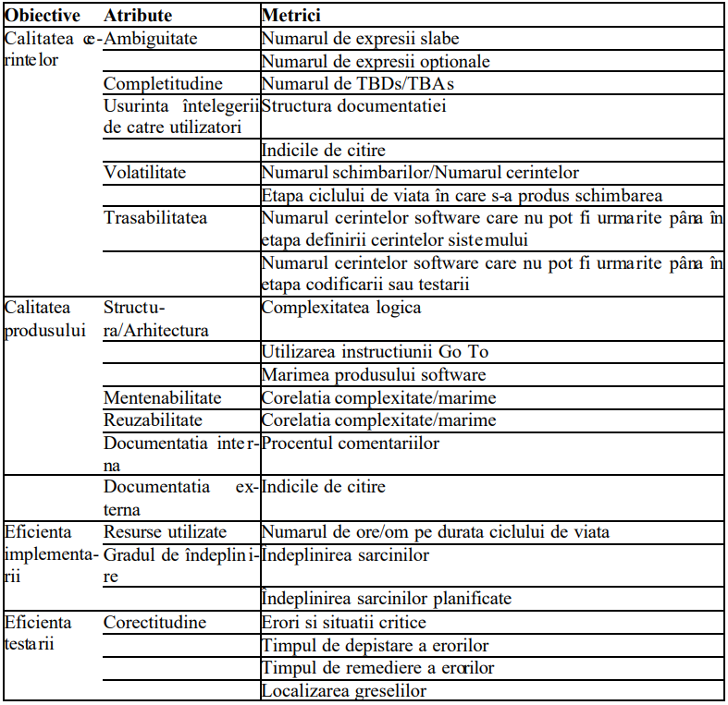

Fiabilitatea software-ului nu este la fel de bine definită ca fiabilitatea hardware, dar Software Assurance Technology Center (SATC) de la NASA se străduiește să identifice și să aplice valori pentru produsele software care promovează și evaluează fiabilitatea. Această lucrare discută modul în care proiectele NASA, împreună cu SATC, aplică metrici software pentru a îmbunătăți calitatea și fiabilitatea produselor software. Fiabilitatea este un produs secundar al calității, însă calitatea software-ului poate fi măsurată. Potrivit NASA, asigurarea software-ului este un „set planificat și sistematic de activități care asigură că procesele și produsele software sunt conforme cu cerințele, standardele și procedurile. Include disciplinele de asigurare a calității, ingineria calității, verificare și validare, raportare de neconformitate și corecție. acțiune, asigurarea siguranței și asigurarea securității și aplicarea acestora pe parcursul ciclului de viață al software-ului.” Standardul NASA Software Assurance mai precizează: „Aplicarea acestor discipline în timpul unui ciclu de viață al dezvoltării software se numește asigurare software”.

**Bibliografie**

1. Revista ASE [Resursa electronică]:

<http://revistaie.ase.ro/content/28/nosca.pdf>

1. Wikipedia [Resursa electronică]:

<https://en.wikipedia.org/wiki/Software_assurance#National_Aeronautics_and_Space_Administration_(NASA)>

1. Systems Engineering Goldmine [Resursa electronică]:

<https://segoldmine.ppi-int.com/node/54440>